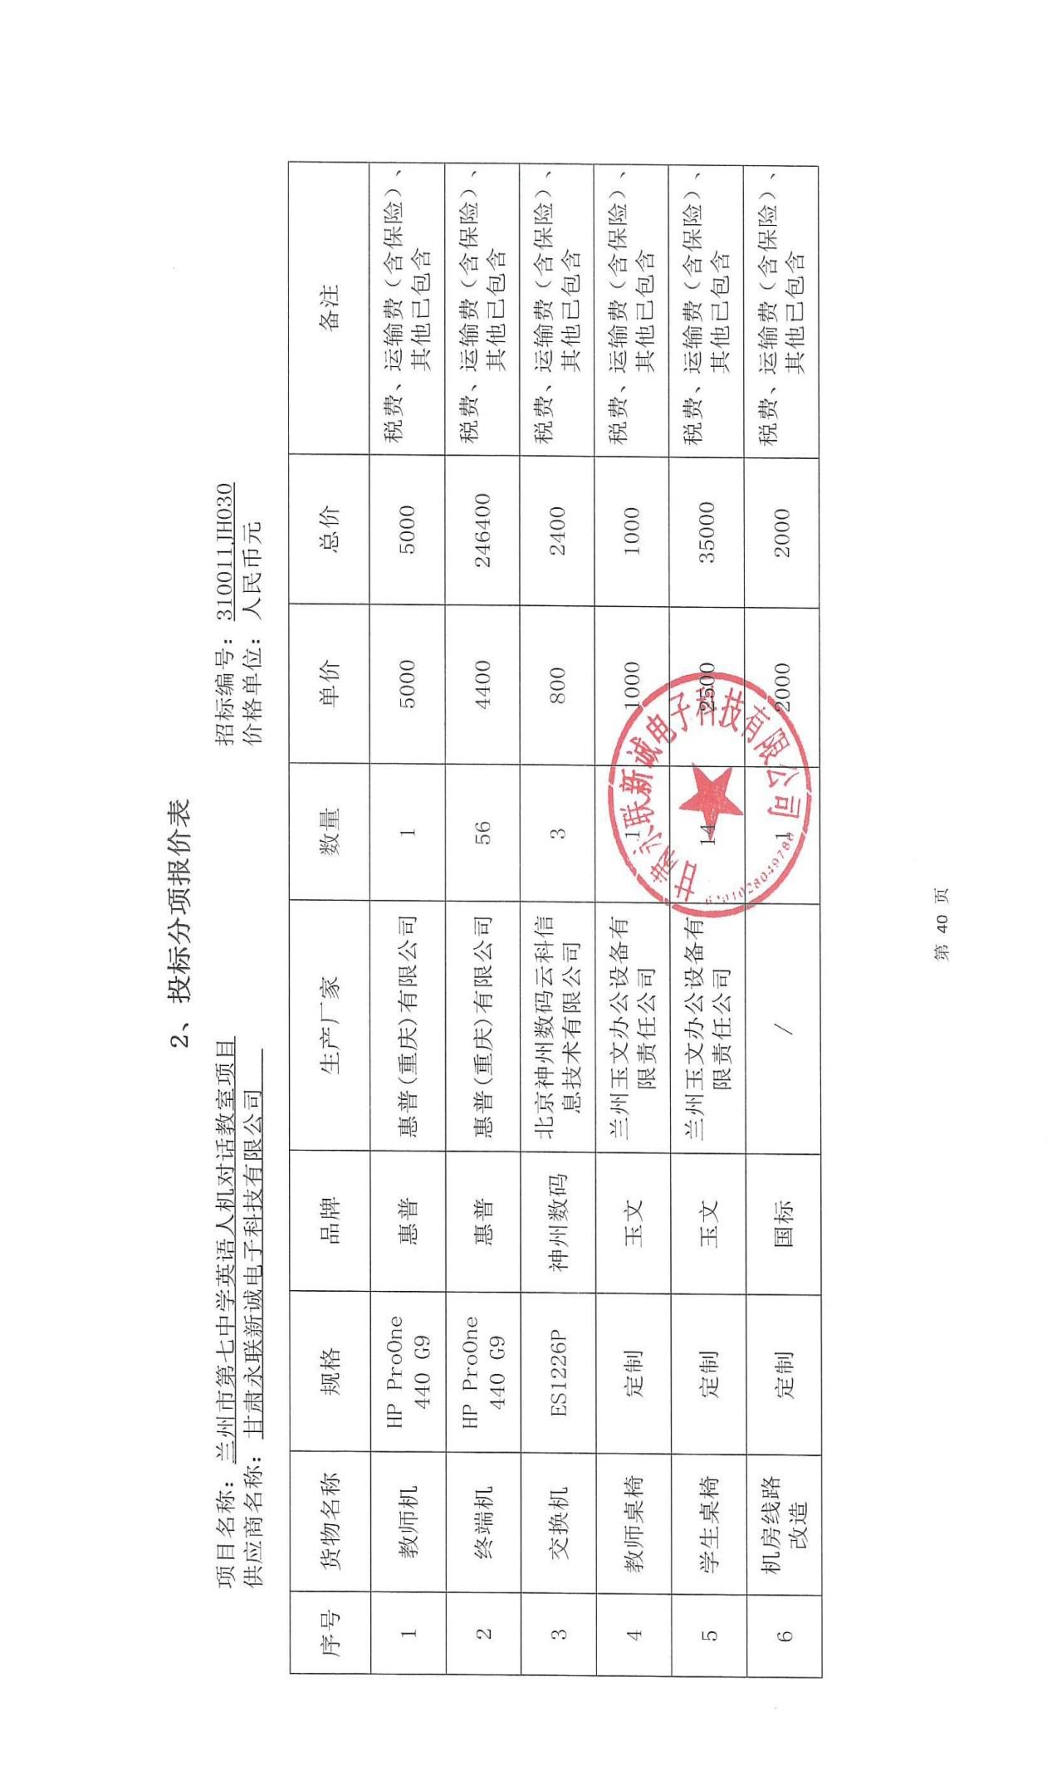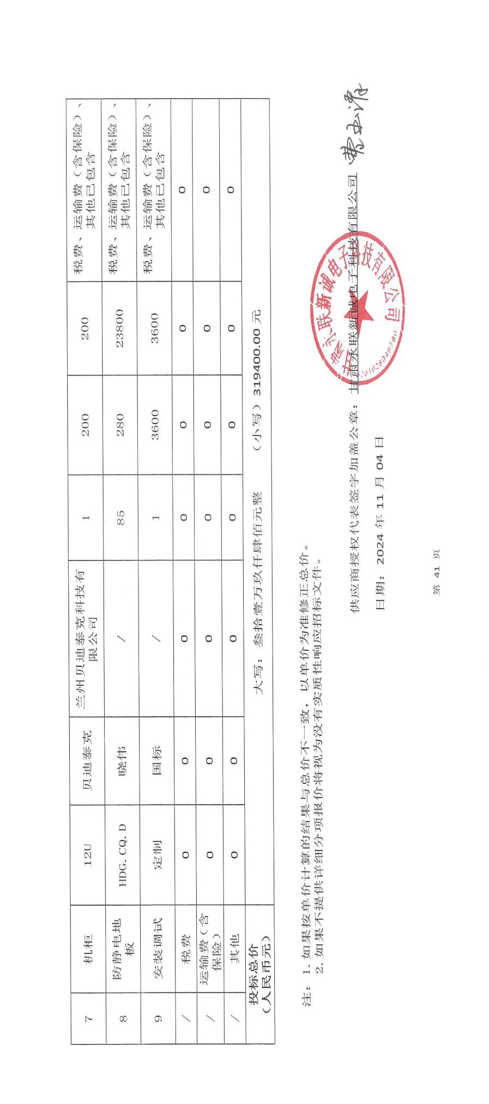

最终报价：31.9万元（大写：人民币 叁拾壹万玖仟元整）

